3- **1 FABRICATION ET FIN DE VIE D’UNE CARTE A PUCE**

### Cet exposé sur cette partie ne se substitue pas à un cours de fabrication de circuits intégrés. C’est un exposé très bref sur les différentes étapes suivies dans la fabrication des cartes à puces.

La fabrication de la puce électronique suit le même processus de fabrication qu’un circuit intégré depuis le développement jusqu'à son extraction du Wafer.

Le développement de la puce est réalisé à l'aide d'outils de CAO qui permettent de générer les masques. Ces derniers servent à faire des gravures sur le Wafer pour produire la fonction souhaitée. Après avoir testé la puce sur Wafer, le processus de sciage et puis l'extraction des puces sont entamés (voir la Figure 3.1).

|  |  |  |  |
| --- | --- | --- | --- |
| Wafer | test | Aprés sciage | extraction |
| après gravure |  |  | de la puce |

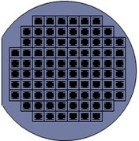  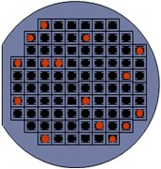  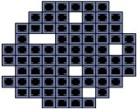  

Figure 3.1 Etapes de fabrication et extraction de la puce

Après l'extraction, chaque puce testée est intégrée dans un module de protection et de contact. La Figure 3.2 montre la partie assemblage de la puce sur la partie métallique en liant les pattes de la puce avec les pattes du module de protection (face A). La connexion se fait à l'aide d'un fil de faible résistance comme l'or par exemple. Cette partie est couverte par une résine afin de protéger les connexions. La face B va servir comme support de contact externe de la puce pour se connecter au lecteur.



Assemblage Face A Face B

Figure 3.2 Réalisation du module de la puce

La dernière étape de la fabrication de la carte à puce est d'insérer le module dans la carte en PVC. A partir d'une carte vierge, une cavité est creusée afin que le module de la puce soit inséré et collé(Voir Figure 3.2). Les cartes en PVC peuvent être préparées directement avec une cavité pour faciliter l'insertion du module.

|  |  |  |  |
| --- | --- | --- | --- |
| Une carte | Perforation | Insertion et | C carte prête |
| en pvc |  | Collage | à l'emploi |

    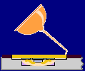 

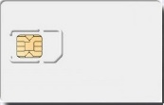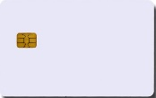

Figure 3.3 Procédés de préparation de la carte à puce

La fabrication de la carte à puce sans contact suit les mêmes premières étapes que la carte à puce à contact. Cette dernière n'a pas besoin de module de contact et donc la deuxième et la troisième parties de fabrication sont différentes. Les étapes de fabrication industrielle classique sont au nombre de trois et sont décrites dans ce qui suit :

La réalisation de l'antenne sur un support diélectrique plastique (polychlorure de vinyle (PVC), polyesters (PET), polycarbonate (PC)...) utilisant la gravure chimique du cuivre ou de l'aluminium,

La connexion des plots de contact de la puce sur les plots de contact de l'antenne à l'aide d'encre ou d'époxy ou de polymères conducteurs, appelée communément technique de report ip-chip .

La lamination sous pression à chaud des deux couches plastiques inférieure et supérieure du corps de carte (PVC, PET, PC, acrylonitrile-butadiène-styrène (ABS)...), sur le support de l'antenne a n de former une carte monobloc.

**3.2 ACTEURS DE LA CARTE**

Si l'on exclue les émetteurs de cartes et les sociétés de services et d'ingénierie, les principaux intervenants dans la fourniture des moyens CAM sont :

* [les fabricants de composants électroniques](https://www.pascalchour.fr/ressources/pccam/cours/cartes.htm#fabricants),
* [les concepteurs des « masques programme »](https://www.pascalchour.fr/ressources/pccam/cours/cartes.htm#masques),
* [les encarteurs/imprimeurs](https://www.pascalchour.fr/ressources/pccam/cours/cartes.htm#encarteurs),
* [les personnalisateurs](https://www.pascalchour.fr/ressources/pccam/cours/cartes.htm#personnalisateurs).

Certaines de ces fonctions sont souvent regroupées au sein d'une même société.

La figure ci-dessous décrit les différentes phases de vie d'une carte à puce et permet de mieux comprendre l'intervention des différents acteurs décrits ci-après.

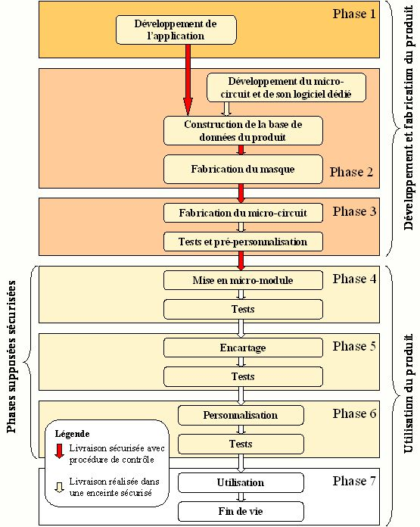

**Les fabricants de composants**

Les fabricants de composants pour CAM dîtes « haute sécurité » sont peu nombreux. On trouve essentiellement quelques Européens, quelques Japonais et un Coréen. MOTOROLA a été la première entreprise capable de fournir industriellement des composants pour CAM avec une offre basée sur le 6805. Ce composant utilisé entre autres pour la carte [M4](https://www.pascalchour.fr/ressources/pccam/cours/cartes_annexes.htm#m4) disposait de 1,6 ko de mémoire programme, 1 ko de mémoire de transaction et 36 octets de mémoire vive. MOTOROLA n'est néanmoins pas resté sur ce marché, suite peut-être aux problèmes connus par les premières cartes PC2 pour la télévision à péage.

Le consortium THOMSON-SGS, devenu ST Microelectronics est un des autres acteurs majeur dans le domaine de la fourniture de composants. La première offre était basée sur le 8048. Il disposait d'une mémoire programme de 2 ko, d'une mémoire de transaction de 1 ko et de 48 octets de mémoire vive. Depuis, la gamme s'est étoffée et après un passage à vide au milieu des années 2000, le groupe refait partie des fournisseurs importants de ce type de composants.

PHILIPS-TRT a été la première société à produire en 1992 un composant permettant l'exécution d'algorithmes à clé publique (RSA, GQ...) dans un temps raisonnable (pour plus de précisions voir le chapitre « [Premières crypto-cartes](https://www.pascalchour.fr/ressources/pccam/cours/cartes_annexes.htm#cryptocartes) »).

Ce composant a été utilisé dans la carte DX avec l'algorithme RSA et dans la carte Mimosa de Gemplus avec l'algorithme GQ. Petit à petit, on a oublié TRT, puis cette activité de PHILIPS a été vendue à un fond de pension. En 2012, la société s'appelait NXP.

SIEMENS a également été un fournisseur important de composants pour cartes à puce. Cette partie de l'activité a pris son indépendance en 1999 sous le nom d'INFINEON.

SAMSUNG, considéré comme le deuxième fabricant de composants dans le monde en 2012, est devenu un des fournisseurs important de composants sécurisés.

ATMEL (partie européenne) fut également une société réputée dans ce domaine. ATMEL corporate a revendu cette activité en 2010 à la société française INSIDE CONTACTLESS, devenue pour la circonstance, INSIDE SECURE. A noter qu'INSIDE SECURE est ce qu'on appelle un *fabless* : la société ne dispose pas de sa propre fonderie (là où les composants sont fabriqués). Il sous-traite donc cette activité.

En mai 2016, Inside secure a définitivement abandonné l'activité « composants » en la revendant à la société Suisse WISeKey. WiseKey n'étant pas particulièrement reconnu dans ce domaine, cet événement marque probablement la fin de la filière issue d'ATMEL.

Les Japonais ont eu également plusieurs sociétés fabriquant des composants pour cartes à puce. Citons en particulier HITACHI, TOSHIBA, NEC, SHARP, OKI.

Enfin, à partir des années 2000, l'industrie chinoise était de plus en plus présente sur ce marché mais en 2017, les composants fabriqués n'étaient pas considérés comme de « haute sécurité ».

Puisque l'on parle de composants, il est temps de donner une petite idée des performances de ceux que l'on a pu trouver sur le marché jusqu'aux modèles actuels.

|  |  |  |  |  |  |  |
| --- | --- | --- | --- | --- | --- | --- |
| **Fab. & Ref.** | **Année** | **ROM** | **E²PROM** | **Flash** | **RAM** | **Processeur** |
| Motorola SC01/MAM01 | ~1983 | 1,6ko | 1ko (EPROM) | NA | 36o | 6805, 8bits, 4MHz |
| TRT-Philips (NXP) P83C852 | ~1995 | 16ko | 4ko | NA | 256o | 80C51, 8 bits, 10MHz |
| Inside Secure/Atmel AT90SDC100 Master core Secure Core | ~2010 | 128ko 64ko | 36ko 18ko | NA | 6 ko 6 ko | RISC SecureAVR 8/16 bits, bi-processeur, 30 Mhz |
| Infineon SLE78CX1440P | ~2010 | 288ko | 144ko | NA | 8 ko | Dual 16 bits, 33MHz |
| ST Microelectronics ST33F1M | ~2011 | 256o d'OTP + ROM sys. | NA | 1 280 ko | 30 ko | ARM SecureCore, RISC 32 bits, 30MHz |
| ST Microelectronics ST33J2M0 | ~2016 |  | NA | 2 048 ko | 50 ko | ARM SecureCore, RISC 32 bits, 60MHz, double coeur |

Et voici deux photographies de deux composants ayant environ 10 ans d'écart. On note une plus grande accessibilité aux bus sur le premier composant que sur le second ou tout semble noyé (glue logique). Sachant que le second composant avait probablement un bouclier actif qui a été retiré pour la photo. Voila pourquoi, les technologies évoluant, il est important de ne pas laisser trop longtemps des cartes sur le terrain. Des composants qui étaient résistants à des attaques de haut niveau il y a dix ans ne le sont plus forcément aujourd'hui.

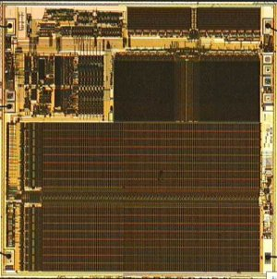 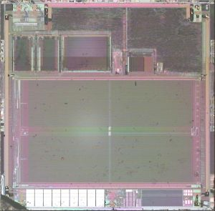

**1.Les concepteurs de masques**

Il n'est question dans ce chapitre que des sociétés qui proposent des cartes dites de « haute sécurité ».

Le concepteur de masque le plus connu dans le domaine des CAM « haute sécurité » a longtemps été le créateur du concept lui-même à savoir Bull CP8 créée en 1985 avec son MAM (Micro calculateur Auto-programmable Monolithique). Cette société a en particulier réalisé la carte [M4](https://www.pascalchour.fr/ressources/pccam/cours/cartes_annexes.htm#m4) utilisée en France pour les applications bancaires et téléphonique (carte PASTEL). En 1993, L'offre Bull-CP8 portait sur une dizaine de masques dont certains ont été initialement conçus par des organismes de recherche (CCETT par exemple).  
En 1990, Bull-CP8 et François-Charles Oberthur ont conclut un accord de partenariat qui a eu pour conséquence de transférer l'activité d'encartage de Bull-CP8 depuis ses locaux de Trappes dans de nouvelles unités de production en Bretagne (CP8-Oberthur et CP8 Micro-électronique). L'activité de production de masque sera finalement reprise par la société Axalto elle-même issue de la société Schlumberger (voir ci-après). Bull n'a donc plus d'activité dans ce domaine.  
Pour la petite histoire, Bull a été reprise par la société ATOS en 2014. ATOS était issue de la fusion d'Axime, Sligos et GSI. On se rappellera que Sligos a été une société importante dans l'encartage via sa filiale Solaic, revendue en 1996 à Schlumberger (qui a donné naissance à Axalto devenue Gemalto suite à la fusion avec Gemplus, voir plus loin).  
ATOS et Bull ont donc toutes deux eu à faire avec la carte à puce dans leur histoire et toutes les deux, ont finit par abandonner cette activité. Qu'en conclure ? Rien. C'était juste pour l'anecdote.

Sauf qu'en décembre 2017, l'histoire aurait pu bégayer. Suite à une baisse de ses activités, Gemalto s'est trouvée dans la position d'être repris par le marché. C'est ATOS qui a tiré le premier en lançant une OPA sur la société. Mais c'est finalement Thalès qui a remporté le morceau. Avec le rachat de Morpho quelques mois auparavant, l'année 2017 aura été fertile en bouleversements dans le marché de la carte.

Reste à savoir si Thalès saura valoriser cette acquisition. Rien n'est moins sur... Rendez-vous dans quelques années.

Philips-TRT que l'on a déjà cité parmi les fabricants de composants est également un concepteur de masques. Les cartes D1 et D2 produites à la fin des années 1980 étaient particulièrement bien adaptées aux applications de sécurité (contrôle d'accès et d'habilitation à des systèmes d'informations, signature électronique...). En 1989, un accord a été signé avec Bull-CP8 afin de mettre en commun les ressources nécessaires en matière de recherche et développement de nouveaux masques. Le premier résultat de ce travail commun a été la carte TB100 (TB pour TRT/BULL) reprenant une partie des fonctionnalités de la carte MP de Bull-CP8. Cette entité a été vendue à l'anglais Delarue.

Schlumberger a longtemps revendiqué le titre de premier producteur de CAM au monde. En fait, tout dépend de la définition que l'on donne au terme « carte à mémoire » (cf chapitre précédent). Si l'on ne prend en compte que les cartes à micro-processeur, Schlumberger n'était dans les années 1980 qu'un tout petit producteur (ce qui n'exclut pas d'avoir de l'ambition). Jusqu'en 1990, le plus gros de la production de cette société était encore la carte F256 (carte en logique câblée) avec comme plus gros client France-Télécom (Télécarte). A partir de 1997, Schlumberger pouvait revendiquer une place de leader aux cotés de la société Gemplus. Finalement, l'activité carte de Schlumberger donnera naissance à la société Axalto qui reprendra les activités de conception de masque et de lecteurs de Bull-CP8.

Gemplus, créé en 1988 a eu un démarrage fulgurant grâce à un produit particulièrement souple : le COS (Chip Operating System, voir le chapitre consacré aux cartes COS). L'offre de cette société était basée sur un masque programme offrant des fonctionnalités de base, quelque soit le composant utilisé et laisse à l'utilisateur final le soin de rajouter les fonctions spécifiques qui lui étaient nécessaires. On avait donc une offre réduite en terme de masque programme mais une adaptabilité très grande. Au delà de la carte COS, Gemplus a également conçu beaucoup d'autres masques programmes dont certains, très spécifiques comme la carte MIMOSA pour le CCETT (France Télécom) implémentant l'algorithme GQ pour Guillou-Quisquater.

Finalement, en 2005, Axalto et Gemplus annonceront la fusion de leurs activités pour créer le leader mondial dans la réalisation de cartes. La société issue de cette fusion sera baptisée Gemalto.

Après avoir repris les activités de production de Bull-CP8, Oberthur SC a racheté les activités cartes de Delarue et a commencé la conception de masques. En 2012, Oberthur était considéré comme un des trois premiers mondiaux dans le domaine de la carte. Cette activité a été revendue par son fondateur à un fond de pension américain en 2011, le fondateur ne conservant que l'activité fiduciaire (fabrication de billets de banque entre-autres).

Sagem a également longtemps été un concepteur de cartes et ce, dès les années 1980. En 2005, Sagem rachètera le fabricant allemand Orga pour devenir Sagem-Orga puis ensuite, Morpho.  
Finalement, Oberthur a racheté Morpho pour donner naissance en septembre 2017 à un nouveau groupe nommé Idemia (nom que je trouve particulièrement sans saveur !).

En 2012, les principaux fabricants de cartes étaient donc :

* Gemalto, considéré comme le n° 1 mondial
* Oberthur considéré comme le n° 2 ou 3 mondial, cette place se disputant avec l'allemand Giesecke & Devrient.
* Morpho, considéré comme le quatrième fabricant mondial.

En 2017, on peut probablement donner le palmarès suivant :

* Gemalto, considéré comme le n° 1 mondial, racheté par Thalès en décembre 2017
* Idemia (Oberthur-Morpho), créé suite au rachat de Morpho par Oberthur.
* Giesecke & Devrient.

A coté de ces poids lourds, il existe une multitude de petites ou moyennes sociétés oeuvrant dans le domaine des cartes de haute sécurité. On pourrait citer EDSI, société basée à Rennes (France) et fondée par Michel Hazard, un des créateurs des premiers masques de Bull-CP8. Michel Hazard ayant souhaité prendre sa retraite, il a vendu sa société à Nagra en 2008. On pourrait également citer Innovatron créée par Roland Moreno qui a produit (elle-même ou une de ses filiales) des masques de cartes.

**2.Les encarteurs**

Les encarteurs partent d'un composant déjà masqué (programmé) et l'insèrent dans une carte plastique au format ISO. En pratique, beaucoup des concepteurs de masques cités précédemment (Gemalto, Oberthur, G&D, Morpho) réalisent cette opération. Dans les années 1980, de nombreux encarteurs venaient du monde de l'impression (par exemple, SG2, filiale de la banque Société Générale, mais aussi Oberthur, Delarue, Ruwa Plast (ex Ruwa Bell), etc.) sachant qu'une activité importante dans le monde des cartes consistait déjà à traiter le support (découpage, impression, embossage). Toutefois, au moins au début de la carte, un des principaux problème consistait à se doter de machines capables d'insérer le composant dans le support plastique, en plus, parfois de créer ce que l'on appelle le micro-module, c'est à dire, le composant monté sur ses contacts.

Tous les grands encarteurs que j'ai connus ont créé leurs machines, jusqu'à ce que le marché soit suffisamment développé pour qu'une offre industrielle soit enfin disponible. C'est peut-être ce qui a fait la différence entre ceux étaient en mesure de spécifier et de faire fabriquer (ou fabriquer eux-mêmes) ce genre de machine et les autres qui n'étaient concentrés que sur le processus industriel (typiquement, les imprimeurs).

**3.Les personnalisateurs**

La personnalisation électrique d'une CAM (par opposition à la personnalisation graphique) consiste à inscrire les informations indispensables à l'application pour laquelle elle est émise. Ces informations peuvent être l'identité du client, le code porteur, les clés secrètes, etc. En pratique, les encarteurs / imprimeurs cités précédemment et parfois, des SSII (Sligos avec Solaic, Segin...) ont du apprendre à réaliser cette opération de façon industrielle. En 2012, cette activité avait déjà subie une forte concentration et se trouvait regroupée chez les concepteurs de masques.

Toutefois, le métier de l'impression continue à s'intéresser au monde de la carte puisqu'en beaucoup d’entreprises du secteur sont également devenues des personnalisateurs.

Au final, depuis les années 2000, c'est la fonction de « personnalisateur » qui désigne les grands industriels de la carte ce qui est assez logique car le personnalisateur est le dernier maillon de la chaîne avant d'arriver chez l'émetteur de la carte (*issuer* en anglais), c'est à dire, celui qui achète et diffuse le produit à l'utilisateur final..